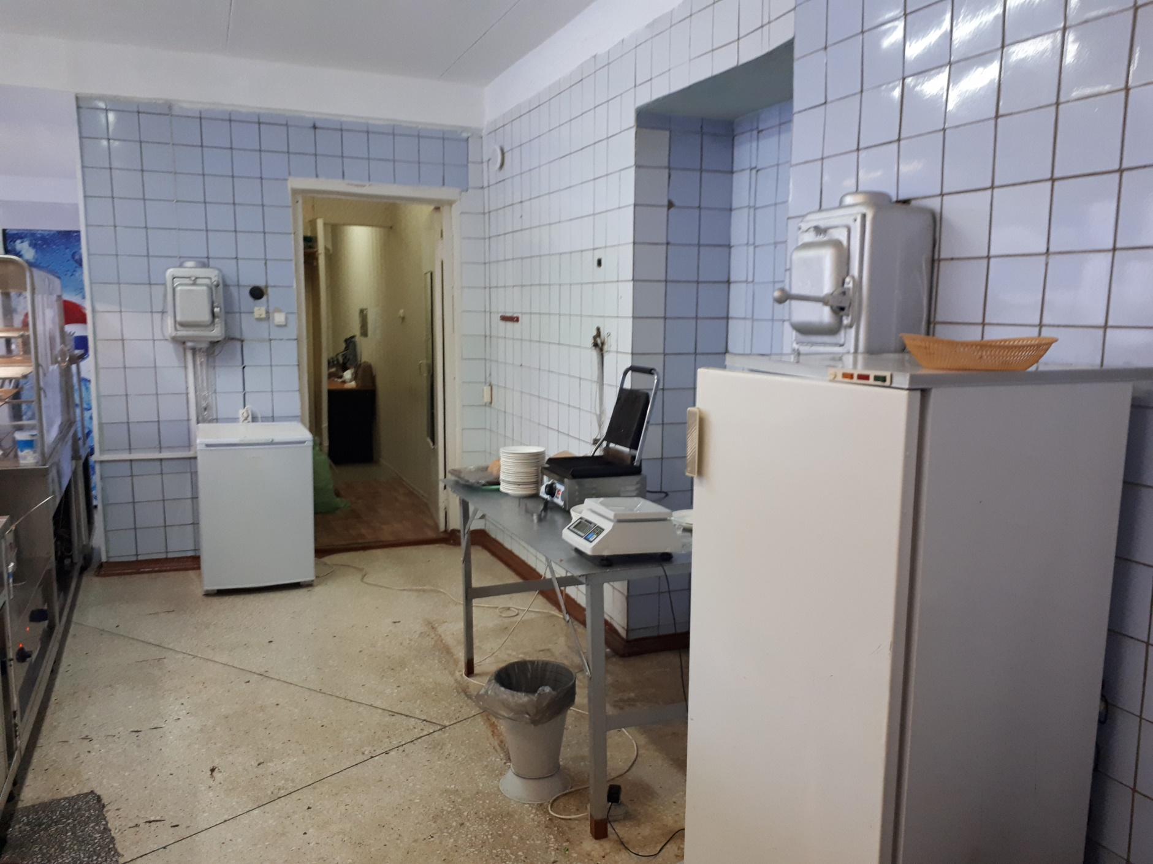
Томская область, г. Томск, ул. Лыткина, д.28, нежилые помещения №№ 36, 37, №№ 93,94,часть нежилого помещения №38 на первом этаже здания

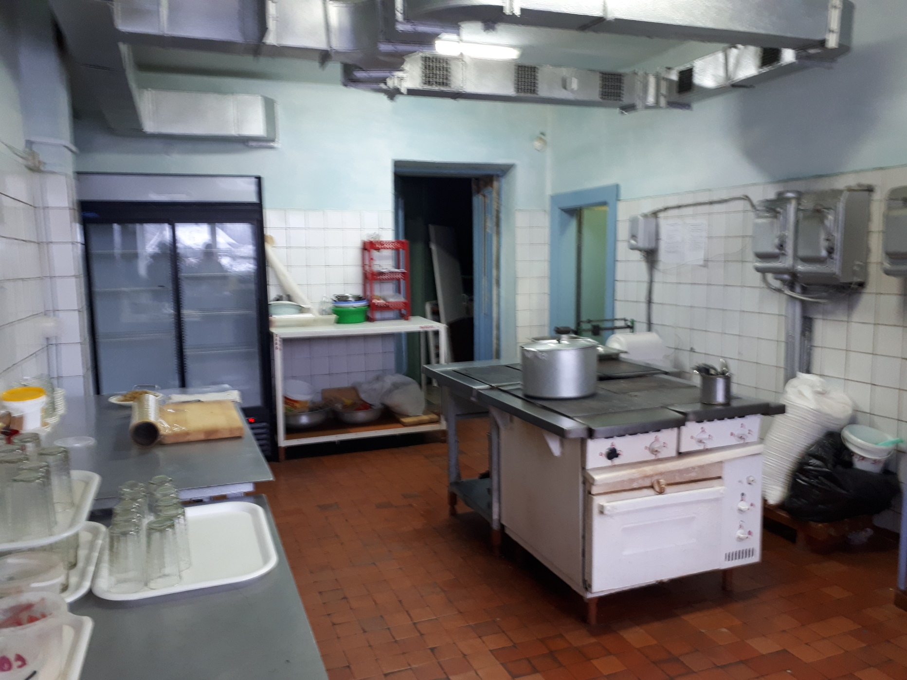
Томская область, г. Томск, ул. Лыткина, д.28, нежилые помещения №№ 36, 37, №№ 93,94,часть нежилого помещения №38 на первом этаже здания

